操作Excel的Xlwings教程（六）-字体和单元格设置操作

最近在使用Xlwings的时候，发现有对Excel表格进行设置字体大小和颜色等操作。想必小伙伴们在日常的工作中也遇到了这样的问题，为此我这里总结一些操作供大家参考：

一．我们先创建一个测试表格：

import xlwings as xw
App = xw.App(visible=False, add_book=False)
wb = App.books.add()
sheet = wb.sheets.add('test_sets')
# Expands the range according to the mode provided. Ignores empty top-left cells (unlike ``Range.end()``).
# 将第一行置为1,2,3,4
# 将第2行开始的第一列置为11,12,13,14
sheet.range(1, 1).expand('right').value = [1, 2, 3, 4]
sheet.range(2, 1).expand('down').options(transpose=True).value = [10, 20, 30, 40]
wb.save('test_sets.xlsx')
wb.close()
App.quit()

创建的结果：新建了一个名test_sets.xlsx的文件，在该文件的test_sets页签上写入了一些数据，数据显示如下：

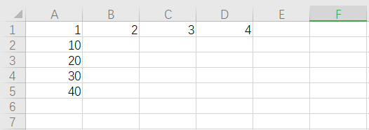

接下来我们将基于这个表格，做一些字体的大小颜色等设置的操作。

- 字体属性设置

在官网的Xlwings的教程中没有介绍直接设置Excel单元格字体的方式，但是提供了一个API供我们使用：
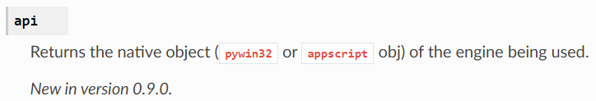
这句话是什么意思呢？其实就是说使用api将返回windows Excel库中的api调用，api可以参考官方文档链接：https://docs.microsoft.com/en-us/office/vba/api/overview/excel

另外，我们在微软官网的VBA教程中，发现了一个关于Font对象的相关操作：

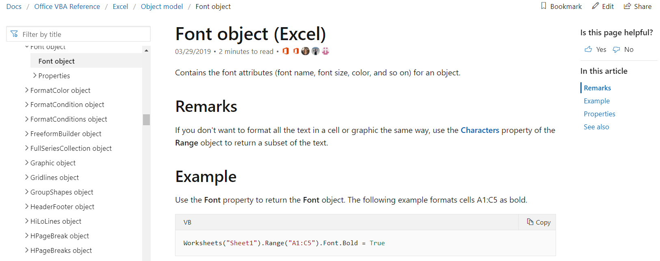

VBA设置字体的方式就是：Worksheets("Sheet1").Range("A1:C5").Font.Bold = True
Bold就是给选中的单元格进行加粗。这个Font对象其他的一些属性还有以下几种：

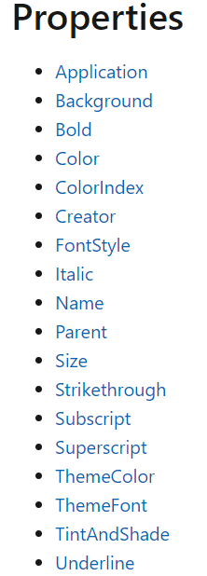

我们来介绍一下其中主要的一些属性的意义（摘自官网）：

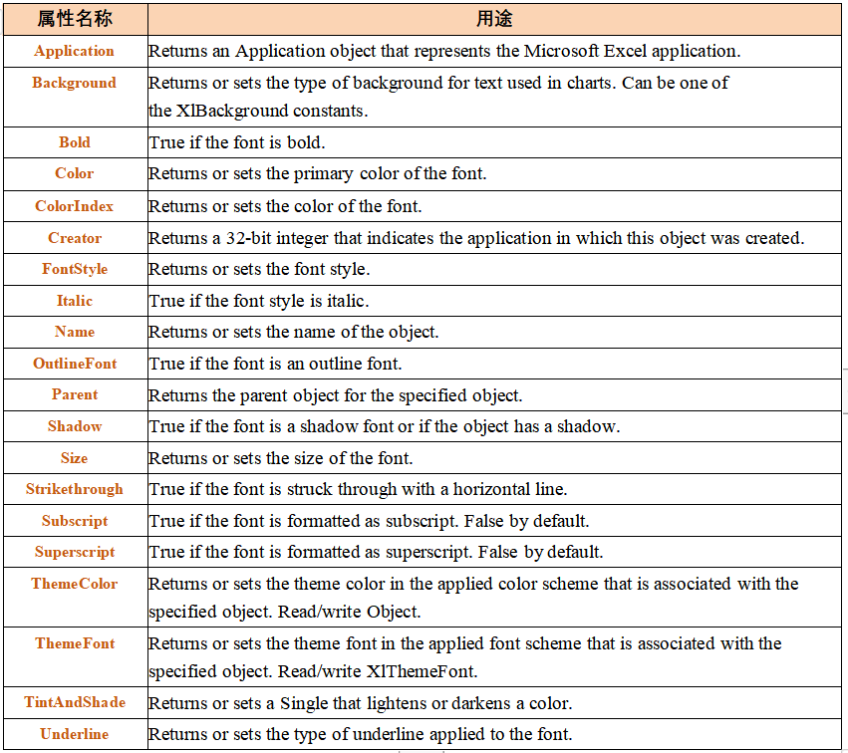

那么在Xlwings中该怎么设置字体的大小呢？我们可以这样来进行设置，在设置之前我们先看看设置之前单元格的或字体的默认值：

import xlwings as xw
App = xw.App(visible=False, add_book=False)
wb = App.books.open('test_sets.xlsx')
sheet = wb.sheets('test_sets')
sheetFont_name = sheet.range('B1').api.Font.Name
sheetFont_size = sheet.range('B1').api.Font.Size
sheetFont_bold = sheet.range('B1').api.Font.Bold
sheetFont_color = sheet.range('B1').api.Font.Color
sheetFont_FontStyle = sheet.range('B1').api.Font.FontStyle
print('字体名称:', sheetFont_name)
print('字体大小:', sheetFont_size)
print('字体是否加粗:', sheetFont_bold)
print('字体颜色:', sheetFont_color)
print('字体类型:',sheetFont_FontStyle)
wb.save()
wb.close()
App.quit()

输出结果如下：
字体名称: 等线
字体大小: 11.0
字体是否加粗: False
字体颜色: 0.0
字体类型: 常规
接下来，我们来对单元格B1进行一些设置：

sheet.range('B1').api.Font.Name = '微软雅黑'
sheet.range('B1').api.Font.Size = 20
sheet.range('B1').api.Font.Bold = True
sheet.range('B1').api.Font.Color = 0x0000ff
sheet.range('B1').api.Font.FontStyle = "Bold Italic"

上述代码的设置结果为，具体的显示如下所示：
字体名称: 微软雅黑
字体大小: 20.0
字体是否加粗: True
字体颜色: 255.0
字体类型: 加粗倾斜
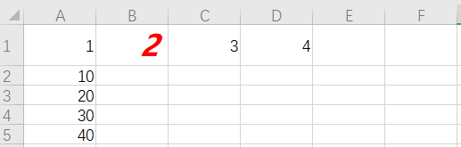

其中字体颜色为255.0，即为红色。当然了设置的时候我们传入的十六进制的颜色值，这个十六进制的颜色值大家可以百度一下这个颜色值。根据最后的输出结果，我们在进行设置的时候也可以直接进行这样的设置：
sheet.range('B1').api.Font.Color = 255.0
大家可以参考VBA中的设置：
Charts("Chart1").Axes(xlValue).TickLabels.Font.Color = _ RGB(0, 255, 0)

- 单元格属性设置

单元格的一些设置前期也有部分涉及到，这次我们来总结一下并增加一些其他的属性设置。
我们先看代码：
sheet.range('B1').api.HorizontalAlignment = -4108 # -4108 水平居中
sheet.range('B1').api.VerticalAlignment = -4130 # -4108 垂直居中
sheet.range('B1').api.NumberFormat = "0.00" # 设置单元格的数字格式

文件结果显示如下：
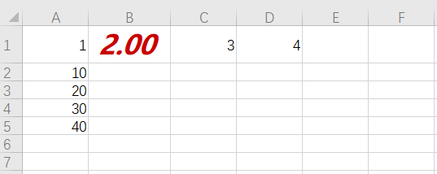

上述数值是怎么确定的呢？是查看Excel的文档的，拿HorizontalAlignment 举例：
Step1: 进入到网址：
https://docs.microsoft.com/en-us/office/vba/api/overview/excel

Step2: 在Filter by title地方输入HorizontalAlignment。
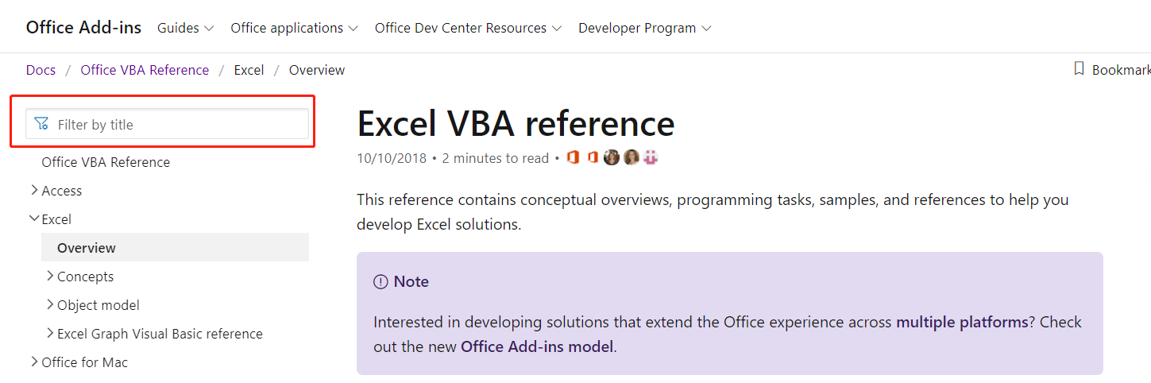

Step3: 找到属于Range下的这个链接，点进入。
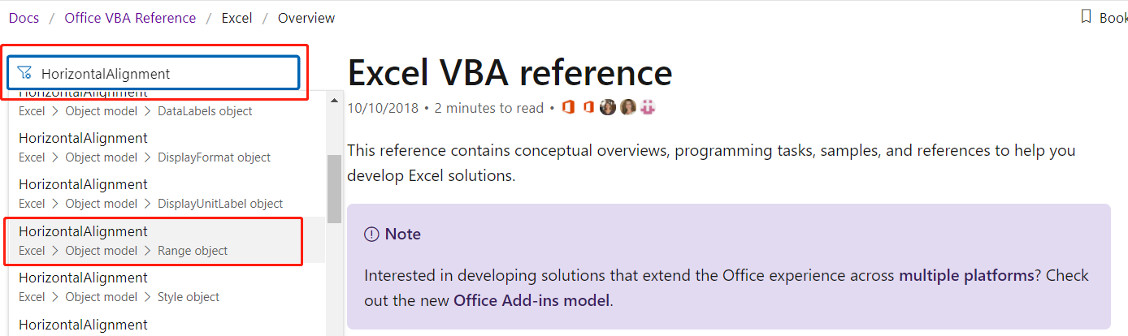

Step4: 我们就可以看到：Range.HorizontalAlignment Property的值。
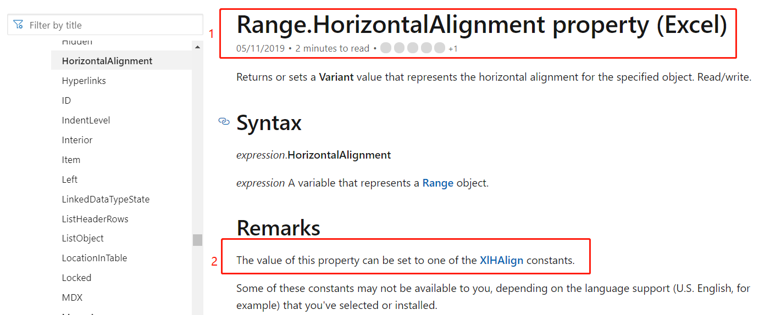

Step5:点2处的XlHAlign，就可以看到一些属性值的介绍了：
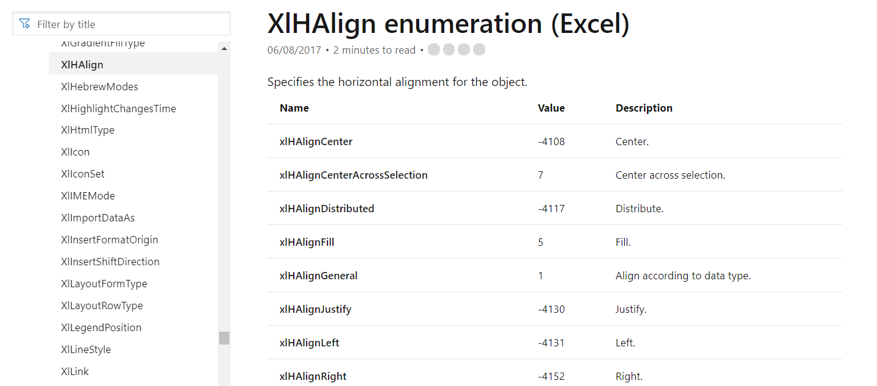

所以说，大家要多阅读官网的文档，多查一下它们的用法。

接着我们来看一下边框的设置，在设置边框值之前，这里给出常用边框的索引：
https://docs.microsoft.com/en-us/office/vba/api/excel.xlbordersindex
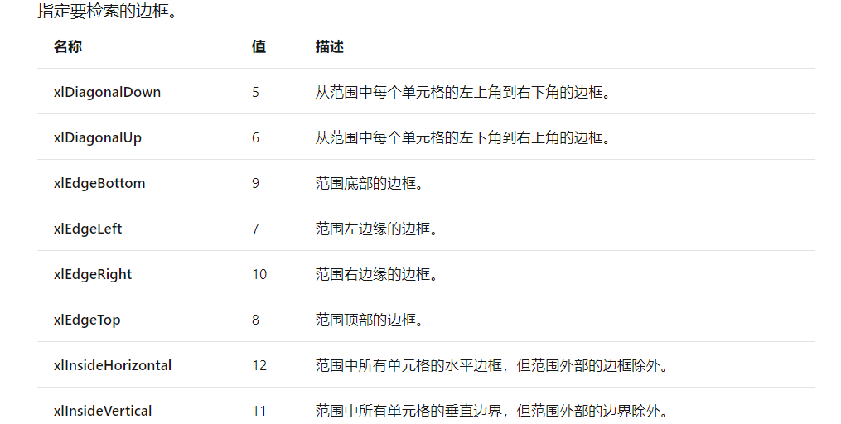

给定一个常用链接，包含Excel对象模型中的枚举对象的一些信息：
https://docs.microsoft.com/en-us/office/vba/api/excel(enumerations)
我们上述查询的xlbordersindex就可以在这个界面查询得到。

假设现在我们的Excel的Sheet的数据形式如下：

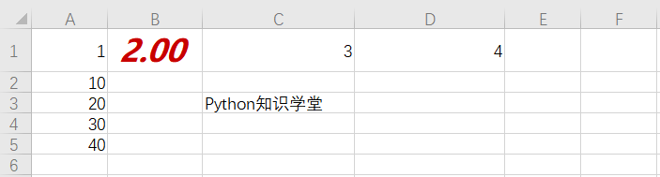

我们运行一下代码：
# 从范围中每个单元格的左上角到右下角的边框
sheet.range('C1').api.Borders(5).LineStyle = 1
sheet.range('C1').api.Borders(5).Weight = 2
# 从范围中每个单元格的左下角到右上角的边框
sheet.range('D1').api.Borders(6).LineStyle = 1
sheet.range('D1').api.Borders(6).Weight = 2
# 左边框，虚线
sheet.range('C3').api.Borders(7).LineStyle = 2
sheet.range('C3').api.Borders(7).Weight = 2
# 顶边框，双点划线
sheet.range('C3').api.Borders(8).LineStyle = 5
sheet.range('C3').api.Borders(8).Weight = 2
# 底部边框，直线，设置边框粗细为2
sheet.range('C3').api.Borders(9).LineStyle = 1
sheet.range('C3').api.Borders(9).Weight = 2
# 右边框，点划线
sheet.range('C3').api.Borders(10).LineStyle = 4
sheet.range('C3').api.Borders(10).Weight = 2

结果显示如下：
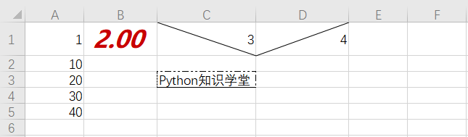
是不是很简单，就是对Borders()中传入不同的index值就可以达到不同的效果。

备份表格区域：

Application | Returns an Application object that represents the Microsoft Excel application.
Background | Returns or sets the type of background for text used in charts. Can be one of the XlBackground constants.
Bold | True if the font is bold.
Color | Returns or sets the primary color of the font.
ColorIndex | Returns or sets the color of the font.
Creator | Returns a 32-bit integer that indicates the application in which this object was created.
FontStyle | Returns or sets the font style.
Italic | True if the font style is italic.
Name | Returns or sets the name of the object.
OutlineFont | True if the font is an outline font.
Parent | Returns the parent object for the specified object.
Shadow | True if the font is a shadow font or if the object has a shadow.
Size | Returns or sets the size of the font.
Strikethrough | True if the font is struck through with a horizontal line.
Subscript | True if the font is formatted as subscript. False by default.
Superscript | True if the font is formatted as superscript. False by default.
ThemeColor | Returns or sets the theme color in the applied color scheme that is associated with the specified object. Read/write Object.
ThemeFont | Returns or sets the theme font in the applied font scheme that is associated with the specified object. Read/write XlThemeFont.
TintAndShade | Returns or sets a Single that lightens or darkens a color.
Underline | Returns or sets the type of underline applied to the font.

